МИНИСТЕРСТВО ОБРАЗОВАНИЯ РЕСПУБЛИКИ БЕЛАРУСЬ

ГЛАВНОЕ УПРАВЛЕНИЕ ПО ОБРАЗОВАНИЮ
МОГИЛЕВСКОГО ОБЛАСТНОГО ИСПОЛНИТЕЛЬНОГО КОМИТЕТА

УЧРЕЖДЕНИЕ ОБРАЗОВАНИЯ
«МОГИЛЕВСКИЙ ГОСУДАРСТВЕННЫЙ ПОЛИТЕХНИЧЕСКИЙ КОЛЛЕДЖ»

УТВЕРЖДАЮ
Директор колледжа
_________ С.Н.Козлов
11.04.2023

БАЗЫ ДАННЫХ И
СИСТЕМЫ УПРАВЛЕНИЯ
БАЗАМИ ДАННЫХ

МЕТОДИЧЕСКИЕ РЕКОМЕНДАЦИИ
ПО ИЗУЧЕНИЮ УЧЕБНОГО ПРЕДМЕТА,
ЗАДАНИЯ НА ДОМАШНЮЮ КОНТРОЛЬНУЮ РАБОТУ № 2
ДЛЯ УЧАЩИХСЯ ЗАОЧНОЙ ФОРМЫ ОБУЧЕНИЯ
ПО СПЕЦИАЛЬНОСТИ 2-40 01 01
«ПРОГРАММНОЕ ОБЕСПЕЧЕНИЕ
ИНФОРМАЦИОННЫХ ТЕХНОЛОГИЙ»

2023
Автор: Базанова А.Д., преподаватель учреждения образования «Могилевский государственный политехнический колледж»

Рецензент: Денисовец Д.А., преподаватель учреждения образования «Могилевский государственный политехнический колледж»

Разработано в соответствии с учебной программой для реализации образовательной программы среднего специального образования по специальности 2-40 01 01 «Программное обеспечение информационных технологий», утвержденной директором колледжа, 27.08.2021

Обсуждено и одобрено
на заседании цикловой комиссии
специальностей в области
программного обеспечения
информационных систем
Протокол № ______ от _________________

Пояснительная записка

Программа учебного предмета «Базы данных и системы управления базами данных» предусматривает изучение основных понятий баз данных (БД), систем управления базами данных (СУБД), моделей данных, основных определений реляционной модели данных, средств манипулирования реляционными данными, основ структурированного языка запросов, основ проектирования и сопровождения реляционных баз данных, а также способов создания и ведения систем автоматизированной обработки информации на основе использования конкретных систем управления базами данных реляционного типа.
Изучение учебного предмета базируется на знаниях, умениях, и навыках, полученных при изучении следующих предметов: «Основы алгоритмизации и программирования», «Конструирование программ и языки программирования», «Технология разработки программного обеспечения».
Основной целью учебного предмета «Базы данных и системы управления базами данных» является формирование профессиональной компетентности учащихся в вопросах создания и использования баз данных.
Основные задачи изучения учебного предмета:
- сформировать целостное представление о базах данных;
- сформировать умения создавать базы данных, проводить их нормализацию, создавать запросы к базе данных, создавать формы и отчеты в СУБД, разрабатывать SELECT-запросы, создавать и модифицировать индексы, триггеры и процедуры, образы;
- развивать познавательный интерес к базам данных и системам управления базами данных, интеллектуальные и творческие способности учащихся.
В результате изучения учебного предмета учащиеся должны знать на уровне представления:
- этапы развития методов и средств обработки данных в информационных системах;
- новые информационные технологии, применяемые в области СУБД; ранние подходы к организации СУБД;
- базисные средства манипулирования реляционными данными.
Знать на уровне понимания:
- современные СУБД реляционного типа;
- этапы проектирования информационных систем, основанных на реляционной модели данных;
- методы и средства конкретной СУБД, предназначенные для реализации разработанных проектов информационных систем;
- основные конструкции структурированного языка запросов; особенности архитектуры клиент-сервер;
- механизмы и технологии организации доступа к данным при программировании БД в различных средах;
- особенности проектирования БД на основе веб-технологий.
Уметь:
- разрабатывать профессиональные проекты БД реляционного типа архитектуры клиент-сервер;
- профессионально реализовывать разработанные проекты БД реляционного типа с использование современных СУБД;
- использовать основные конструкции структурированного языка запросов при реализации БД;
- разрабатывать приложение БД на основе веб-технологий.
Общие методические рекомендации по выполнению домашней
контрольной работы

Учащиеся заочной формы обучения выполняют две домашние контрольные работы. Основным методом изучения учебного предмета является самостоятельная работа, которая должна проводиться в последовательности, предусмотренной программой учебного предмета, и быть обязательно систематической.
Задания на домашнюю контрольную работу № 2 разработаны в количестве 100 вариантов в соответствии с программой курса. Номера заданий выбираются в соответствии с двумя последними цифрами шифра учащегося, на пересечении соответствующих строки и столбца из таблицы вариантов.
Домашняя контрольная работа № 2 состоит из 2 теоретических вопросов, на которые нужно дать развернутый ответ, привести примеры, и практического задания, состоящего из 5 пунктов. В практическом задании необходимо подробно описать процесс выполнения практического задания- создания базы данных (вставить рисунки (скриншоты) с таблицами в режимах структуры и таблицы, схемы данных и процесс выполнения всех практических заданий со вставкой результатов выполнения запросов, рисунок (скриншот) главной кнопочной формы.
При оформлении домашней контрольной работы следует придерживаться следующих требований:
- на проверку необходимо представить отчет по домашней контрольной работе на листах формата А4, а также в электронном виде;
- в отчете следует применять шрифт Times New Roman (без переноса слов), размер шрифта 14 пт (для таблиц, допускается применять размер шрифта – 12 пт);
- при расположении текста необходимо соблюдать межстрочные интервалы: - одинарный – интервал между заголовками раздела и подраздела, при оформлении текста; - двойной – для выделения рисунков, таблиц и формул (сверху и снизу);
- на титульном листе указываются фамилия, имя, отчество учащегося, учебный предмет, номер работы, номер учебной группы, шифр;
- ответ следует начинать с номера и полного названия вопроса.
К домашней контрольной работе прикладывается диск с выполненными практическими заданиями.

Критерии оценки домашней контрольной работы

Домашняя контрольная работа, содержащая 75% положенного объема, оценивается отметкой «зачтено».
Домашняя контрольная работа оценивается отметкой «не зачтено», если:
- выполнена не в соответствии с шифром учащегося;
- не раскрыто основное содержание теоретического вопроса (15%) и есть недочеты в практических заданиях (в сумме более 10%);
- не выполнена одна часть практического задания (10%) и есть недочеты в остальных заданиях (в сумме более 15%);
- есть существенные недочеты в нескольких заданиях (в сумме более 25%);
- отсутствует электронный вариант работы (диск с файлами).

Программа учебного предмета

Раздел 4 Системы управления базами данных корпоративного уровня MS SQL Server
Тема 4.1 Описание среды MS SQL Server

Основные элементы интерфейса среды MS SQL Server. Особенности работы в среде MS SQL Server
Литература: [2], c. 374-395

Вопросы для самоконтроля

- Приведите назначение MS SQL Server и его преимущества
- Для чего необходима SQL Server Management Studio?
- Какие объекты хранятся в базе данных?
- Какие системные базы данных создаются по умолчанию в MS SQL Server?
- Как добавить данные в таблицу и просмотреть данные таблицы в MS SQL Management Studio?

Тема 4.2 Основные элементы языка Transact-SQL

Назначение языка Transact-SQL. Основные элементы Transact-SQL. Типы данных MS SQL Server. Выражения Transact-SQL
Литература: [2], c. 18-43

Вопросы для самоконтроля

- Как описываются переменные, используемые в триггером?
- Опишите структуру хранимой процедуры.
- Для чего необходим оператор AS?

Тема 4.3 Повышение производительности и безопасности

Наблюдение за БД с целью оценки производительности. Механизм переноса БД. Резервное копирование БД. Восстановление БД из резервной копии.
Литература: [2], c. 374-395

Вопросы для самоконтроля

1 Перечислите типы резервного копирования БД в MS SQL Server
2 Перечислите модели восстановления базы данных SQL Server

Раздел 5 Разработка приложений для работы с базами данных
Тема 5.1 Обзор технологий доступа к данным

Обзор технологий доступа к данным. Анализ технологий. Выбор оптимальной технологии для доступа к данным при разработке приложения.
Литература: [11], с. 224-233

Вопросы для самоконтроля

- Приведите назначение MS SQL Server и его преимущества
- Для чего необходима SQL Server Management Studio?
- Какие объекты хранятся в базе данных?
- Какие системные базы данных создаются по умолчанию в MS SQL Server?
- Как добавить данные в таблицу и просмотреть данные таблицы в MS SQL Management Studio?

Тема 5.2 Описание интерфейса среды. Компоненты визуализации данных

Интерфейс среды для разработки пользовательского приложения. Описание визуальных компонентов и компонентов доступа к данным.
Литература: [4], с.1017-1058

Вопросы для самоконтроля

1 Перечислите компоненты среды C# для доступа к данным в MS SQL Server
2 Опишите процесс создания процедур в среде C# для поиска и фильтрации данных в MS SQL Server
3 Опишите процесс создания процедур для манипуляции данных средствами C#
4 Опишите процесс создания отчетов средствами C#

Раздел 6 Разработка приложений на основе web-технологий
Тема 6.1 Основы языка РНР

Способы внедрения PHP-сценариев. Синтаксис PHP. Особенности передачи данных формы PHP-сценарию. Создание пользовательских функций. Передача параметров функции.
Литература: [7], с. 177-210

Вопросы для самоконтроля

- Опишите язык РНР.
- Охарактеризуйте инструментальные средства разработки РНР.
- Опишите синтаксические конструкции и переменные РНР.
- Охарактеризуйте средства управления и функции РНР.

Тема 6.2 Функции РНР для работы с системой управления базами данных

Функции PHP для работы с БД MySQL
Литература: [7], с. 177-210

Вопросы для самоконтроля

- Опишите процесс подключения БД MySQL .
- Опишите процесс создания баз данных MySQL с помощью языка РНР.
- Опишите функции РНР для работы с СУБД.

Тема 6.3 Поддержка нескольких соединений. Реализация средств контроля ошибок

Основные причины поддержки нескольких соединений. Установка нескольких соединений. Синтаксические конструкции для контроля ошибок. Решение задачи контроля ошибок посредством функции die.
Литература: [11], с. 256-271

Вопросы для самоконтроля

- Опишите язык РНР.
- Охарактеризуйте инструментальные средства разработки РНР.
- Опишите синтаксические конструкции и переменные РНР.
- Охарактеризуйте средства управления и функции РНР.
- Опишите процесс подключения БД MySQL .
- Опишите процесс создания баз данных MySQL с помощью языка РНР.
- Опишите функции РНР для работы с СУБД.

Раздел 7 Трехзвенная архитектура
Тема 7.1 Введение в трехзвенную архитектуру

Общие особенности трехзвенной архитектуры. Способы программной реализации трехзвенной архитектуры
Литература: [7], с. 210-226

Вопросы для самоконтроля

1 Охарактеризуйте общие особенности трехзвенной архитектуры.
2 Изложите способы программной реализации трехзвенной архитектуры.
3 Охарактеризуйте сервер приложений.

Тема 7.2 Сервер приложений и клиентское приложение

Сервер приложений. Технологии удаленного доступа. Создание сервера приложений. Управление данными. Клиентское приложение. Виды связи. Управление связью. Раннее и позднее связывание с интерфейсом сервера.
Литература: [7], с. 210-226

Вопросы для самоконтроля

- Опишите технологии удалённого доступа.
- Опишите процесс создания сервера приложений.
- Объясните процесс управления данными.
- Опишите клиентское приложение.

Список используемых источников

- Бобровский, С.И. Delphi 7. Учебный курс / С.И.Бобровский. - Санкт-Петербург: Питер, 2003. – 736 с.
- Бен-Ган, И. Microsoft SQL Server 2012. Основы T-SQL / И.Бен-Ган – М.: Эксмо, 2015
- Грофф, Дж. Энциклопедия SQL / Дж.Грофф, П.Вайнберг. – 3-е изд. – Санкт-Петербург: Питер, 2004. - 956 с.: ил.
- Дейт, К.Дж. Введение в системы баз данных/ К.Дж.Дейт. – М.: Вильямс, 2018
- Дюбуа, Поль. MySQI / Поль Дюбуа. – 3-е изд. – М.: Издательский дом "Вильямс", 2007. - 816 с.: ил.
- Колисниченко, Д.Н. Профессиональное программирование на PНP / Д.Н. Колисниченко. – Санкт-Петербург: БХВ-Петербург, 2007. –416 с.
- Лазицкас, Е.А. Базы данных и системы управления базами данных / Е.А. Лазицкас. – Минск:РИПО, 2016
- Прагг, К. Access 2002. Библия пользователя / К.Прагг, М.Ирвин: пер. с англ. – Москва: Издательский дом «Вильямс», 2003. -985 с.: ил
- Роб, П. Системы баз данных: проектирование, реализация и управление / П.Роб, К.Коронел. – 5-е изд., перераб. и доп.: пер. с англ. – Санкт-Петербург: БХВ-Петербург, 2004. - 1040 с.: ил
- Фаронов, В.В. Программирование баз данных в Delphi / В.В.Фаронов. – 2-е изд. – СанктПетербург.: Питер, 2004. – 459 с.
- Федорова, Г. Разработка и администрирование баз данных / Федорова Г. М.: Академия, 2015
- Хернандес, М.Дж. SQL-запросы для простых смертных: практическое руководство по манипулированию данными в SQL / М.Дж.Хернандес, Дж.Л.Вьескас. – Москва: Лори, 2000. - 473 с.
Задания на домашнюю контрольную работу № 2 по учебному
предмету «Базы данных и системы управления базами
данных»

- Дайте характеристику клиентов и серверов локальных сетей.
- Объясните сущность системной архитектуры клиент-сервер.
- Опишите серверы баз данных и область их применения.
- Раскройте сущность организации данных в СУБД MySQL, опишите типы данных.
- Опишите домены, создание, изменение, удаление доменов.
- Опишите таблицы, создание, модификацию, удаление таблиц.
- Опишите индексы, создание, изменение, восстановление, удаление индекса.
- Опишите исключения, создание, изменение, удаление исключения.
- Охарактеризуйте триггеры и опишите их назначение.
- Опишите хранимые процедуры и их назначение.
- Охарактеризуйте SQL для процедур и триггеров.
- Опишите операторы присваивания, процесс объявления переменных SQL.
- Опишите операторы генерации исключения.
- Опишите операторы вызова процедур.
- Опишите операторы ветвления.
- Опишите операторы цикла.
- Изложите процесс обработки исключений, ошибок SQL.
- Охарактеризуйте команды создания, удаления и модификации триггеров.
- Охарактеризуйте команды создания, удаления и модификации хранимых процедур MySQL.
- Изложите процесс создания и модификации обзоров в СУБД MySQL.
- Опишите BLOB и их назначение.
- Опишите функции пользователя (UDF), объявление внешней функции в СУБД MySQL.
- Охарактеризуйте процесс реализации механизма транзакций в СУБД MySQL.
- Опишите синтаксис установки параметров транзакции.
- Объясните особенности интерфейса среды Delphi.
- Опишите этапы создания приложения
- Опишите процесс проектирования интерфейса
- Опишите компоненты Delphi, необходимые для подключения к БД.
- Опишите визуальные компоненты для создания приложения.
- Опишите компоненты Delphi для работы с БД.
- Опишите визуальные компоненты для работы с БД.
- Изложите процесс подключения клиент-серверной БД к среде Delphi.
- Охарактеризуйте особенности набора данных Table.
- Охарактеризуйте особенности набора данных Query.
- Опишите визуальные компоненты для работы с БД.
- Раскройте сущность организации импорта и экспорта данных.
- Изложите процесс создания отчетов.
- Опишите создание запросов в СУБД в системе Delphi
- Опишите создание справочной системы в системе Delphi
- Опишите процесс подготовки содержимого справочной системы.
- Раскройте сущность технологии dbExpress.
- Опишите компоненты для реализации технологии dbExpress.
- Изложите процесс разработки приложений с использованием технологии доступа к данным dbExpress.
- Раскройте сущность технологии доступа к данным ADO.
- Охарактеризуйте особенности использования компонентов ADO.
- Изложите процесс разработки приложений с использованием технологии доступа к данным ADO.
- Опишите язык РНР.
- Охарактеризуйте инструментальные средства разработки РНР
- Опишите синтаксические конструкции и переменные РНР.
- Охарактеризуйте средства управления и функции РНР.
- Опишите процесс подключения БД MySQL.
- Опишите процесс создания баз данных MySQL с помощью языка РНР.
- Опишите функции РНР для работы с СУБД MySQL.
- Охарактеризуйте общие особенности трехзвенной архитектуры.
- Изложите способы программной реализации трехзвенной архитектуры.
- Охарактеризуйте сервер приложений.
- Опишите технологии удалённого доступа.
- Опишите процесс создания сервера приложений.
- Объясните процесс управления данными.
- Опишите клиентское приложение.

Практическое задание

1) Для создания информационной системы спроектируйте базу данных в Microsoft SQL Server по № варианта (задание 61-90), содержащую не менее трех таблиц. Установите отношения между таблицами.
2) Заполните таблицы данными (не менее 10 записей).
3) На языке SQL напишите запросы:
- на вывод некоторых полей из двух таблиц;
- на вывод данных по условию, представляющему выражение:
  - типа сравнения;
  - с логическим оператором «И»;
  - с логическим оператором «ИЛИ»;
- с вычислениями над полями БД;
- параметрический.
4) Разработать форму на языке C#, содержащую все созданные объекты БД.
5) Реализовать добавление, удаление изменение данных в таблице, а также поиск и фильтрацию данных.
В текстовом процессоре Word подробно опишите выполнение всех пунктов практического задания со вставкой изображений созданных объектов, формулировки всех запросов и соответствующие им команды на языке SQL.
База данных в Microsoft SQL Server для информационной системы:
61 «Отдел кадров. Учёт работников»
62 «Библиотека»
63 «Общежитие»
64 «Гороскоп»
65 «ВУЗы Могилева»
66 «Биржа труда»
67 «Колледж»
68 «Магазин одежды»
69 «Туристическое агентство»
70 «Швейное ателье»
71 «Магазин косметики»
72 «Картотека фильмов»
73 «Композиторы и их произведения»
74 «Магазин CD»
75 «Книжный магазин»
76 «Салон автомобилей»
77 «Читальный зал»
78 «Склад готовой продукции»
79 «Контроль оплаты за обучение»
80 «Телефонный справочник»
81 «Библиотека компакт-дисков»
82 «Зачётные книжки студентов»
83 «Интернет-магазин»
84 «Магазин цветов»
85 «Театр»
86. «Музеи г. Могилева»
87 «Компьютерные услуги»
88 «Учебное заведение»
89 «Зоомагазин»
90 «Деканат»

Методические рекомендации по выполнению практического
задания домашней контрольной работы

Для добавления сервера в среде разработки Microsoft Visual Studio необходимо в верхней панели меню выбрать «Средства/Подключение к базе данных…». После этого откроется окно подключения к базе данных. В поле «Имя сервера» вставляем имя сервера, которое можно получить при запуске программы Microsoft SQL Server Management Studio как показано на рисунке 1.

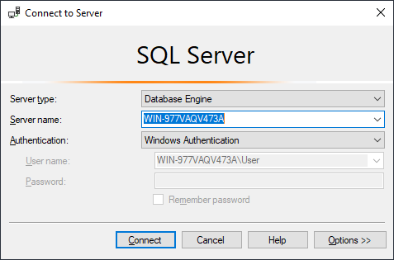

Рисунок 1 – Поле «Server name»

После вставки названия базы данных в окно подключения к базе данных станет доступна область «Подключение к базе данных». Из выпадающего списка выбираем необходимую базу данных как показано на рисунке 2. И нажимаем кнопку «ОК».

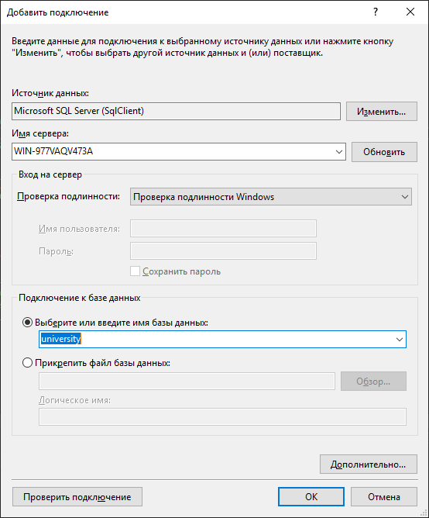

Рисунок 2 – Окно «Добавить подключение»
После удачного добавления базы данных в левой части окна появится «Обозреватель сервера». Если окно не появилось или закрылось, его модно добавить сочетанием клавиш Ctrl+Alt+S.
Создадим класс для подключения к базе данных. Создаем новый класс с именем «DataBase». Подключим библиотеку для работы с SQL Server (using System.Data.SqlClient; ). Создадим экземпляр класса SqlConnection. Как параметр указывает строку на подключение. Ее можно прописать вручную или получить сформированную. Для этого необходимо выделить подключенный сервер в «Обозреватель серверов», затем в окне «Свойства» скопировать строку из поля «Строка подключения». Данную строку указываем как параметр экземпляра через собаку(@) и в двойных кавычках. После этого код должен выглядеть как на рисунке 3.

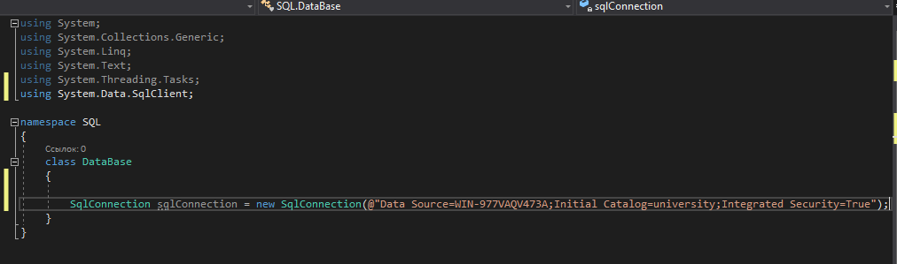

Рисунок 3 – Создание экземпляра класса SqlConnection

Создадим три метода для открытия, закрытия связи с базой данных и возврата строки подключения.

public void openConnection()
{
if (sqlConnection.State == System.Data.ConnectionState.Closed)
{
sqlConnection.Open();
}
}
public void closeConnection()
{
if (sqlConnection.State == System.Data.ConnectionState.Open)
{
sqlConnection.Close();
}
}
public SqlConnection getConnection()
{
return sqlConnection;
}

Отображение информации в «DataGridView»

Переходим к работе с формой. На форме размещаем элемент «TabControl». Добавляем необходимое количество страниц (TabPage) в соответствии с количеством таблиц в базе данных. В свойстве «TabPage/Text» меняем название страниц в соответствии с названием таблиц.
На первую страницу (TabPage0) добавляем элемент «DataGridView». В правом верхнем углу элемента нажимаем на треугольник, после чего откроется окно как отображено на рисунке 4. В поле источника оставляем «нет», убираем все галочки.
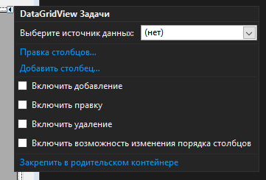

Рисунок 4 – Задачи элемента «DataGridView»

В классе формы прописываем библиотеку для работы с SQL Server (using System.Data.SqlClient;). Добавляем объект класса DataBase. Объявляем перечисление с состояниями данных в таблице.

enum rowState
{
Existed,
New,
Modified,
ModifiedNew,
Deleted
}

Создаем метод для вывода колонок таблицы, назовем его CreateColumns. В свойстве Add через запятую указываем две строки: первая стока – название колонки в базе данных: вторая строка – название которое будет отображаться в DataGridView.

private void CreateColumns()
{
dataGridView1.Columns.Add("НомерПредмета", "№");
dataGridView1.Columns.Add("НазваниеПредмета", "Название предмета");
dataGridView1.Columns.Add("ФИОПреподавателя", "ФИО преподавателя");
dataGridView1.Columns.Add("IsNew",String.Empty);
}

Создаем метод чтения строки из базы данных. С помощью свойства Rows.Add добавляем новую строку в коллекцию и заполняем ячейку объекта. В качестве параметров через запятую указваем переменную record. указываем тип колонки и в скобках номер колонки. В коце заносим RowState.ModifeNew. Данный метод будет иметь вид:

private void ReadSinglRow(DataGridView dgw, IDataRecord record)
{
dgw.Rows.Add(record.GetInt32(0), record.GetString(1), record.GetString(2), rowState.ModifiedNew);
}

Создаем метод который будет выводить информацию в таблицу. Очищаем строки. Создаем запрос на выборку всех данных из таблицы. Создаем объект SqlCommand, в качестве параметров передаем строку запроса и объект класса dataBase. Создаем объект reader. Запускаем цикл на чтение.

private void refreshDG(DataGridView dgw)
{
dgw.Rows.Clear();
string querystr = $"Select * from Предмет";
SqlCommand command = new SqlCommand(querystr, database.getConnection());
database.openConnection();
SqlDataReader reader = command.ExecuteReader();

while (reader.Read())
{
ReadSinglRow(dgw, reader);
}
reader.Close();
}

Вызываем прописанные ранее методы в событии инициализации формы (Form1_Load). После того как класс Form1 прописан, он имеет следующий вид:

using System;
using System.Collections.Generic;
using System.ComponentModel;
using System.Data;
using System.Drawing;
using System.Linq;
using System.Text;
using System.Threading.Tasks;
using System.Windows.Forms;
using System.Data.SqlClient;

namespace SQL
{
enum rowState
{
Existed,
New,
Modified,
ModifiedNew,
Deleted
}
public partial class Form1 : Form
{
DataBase database = new DataBase();
public Form1()
{
InitializeComponent();
}
private void Form1_Load(object sender, EventArgs e)
{
CreateColumns();
refreshDG(dataGridView1);
}
private void CreateColumns()
{
dataGridView1.Columns.Add("НомерПредмета", "№");
dataGridView1.Columns.Add("НазваниеПредмета", "Название предмета");
dataGridView1.Columns.Add("ФИОПреподавателя", "ФИО преподавателя");
dataGridView1.Columns.Add("IsNew",String.Empty);
}

private void ReadSinglRow(DataGridView dgw, IDataRecord record)
{
dgw.Rows.Add(record.GetInt32(0), record.GetString(1), record.GetString(2) ,rowState.ModifiedNew);
}
private void refreshDG(DataGridView dgw)
{
dgw.Rows.Clear();
string querystr = $"Select * from Предмет";
SqlCommand command = new SqlCommand(querystr, database.getConnection());
database.openConnection();
SqlDataReader reader = command.ExecuteReader();

while (reader.Read())
{
ReadSinglRow(dgw, reader);
}
reader.Close();
}
}
}

После запуска формы можно увидеть результат как на рисунке 5.

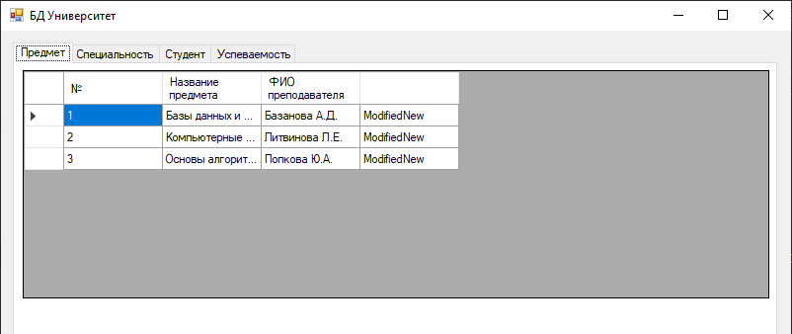

Рисунок 5 – Вывод данных в DataGridView

Добавляем элемент «GroupBox». Добавляем в него элементы «Lable» и «TextBox». В соответствии с названием колонок меняем текст. Данная группа будет отображать элементы из выделенной строки. Пример конструктора формы приведен на рисунке 6.

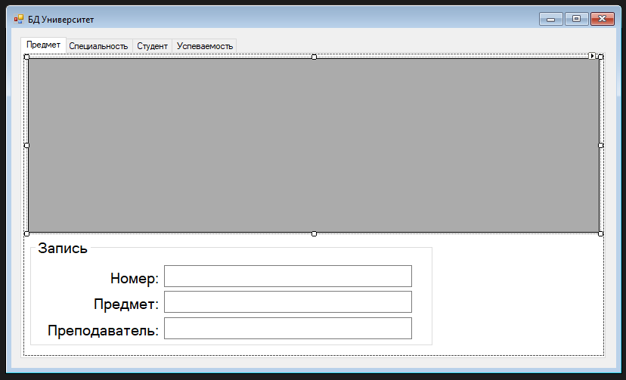

Рисунок 6 – Конструктор формы

Далее добавляем событие CellClick для элемента dataGridView1. Объявляем глобальную переменную selectedRow. В локальную переменную присваиваем ссылку на то поле, на котором находится курсор. Присваиваем значения строки в элементы textbox. Код будет выглядить следующим образом:

int selectedRow; // глобальная переменная в классе form1

private void dataGridView1_CellClick(object sender, DataGridViewCellEventArgs e)
{
selectedRow = e.RowIndex;
if (e.RowIndex>=0)
{
DataGridViewRow row = dataGridView1.Rows[selectedRow];
textBox1.Text = row.Cells[0].Value.ToString();
textBox2.Text = row.Cells[1].Value.ToString();
textBox3.Text = row.Cells[2].Value.ToString();
}
}

После запуска приложения можно удидеть что при нажатии на строку, информация дублируется в нижней части кода, как отображено на рисунке 7.
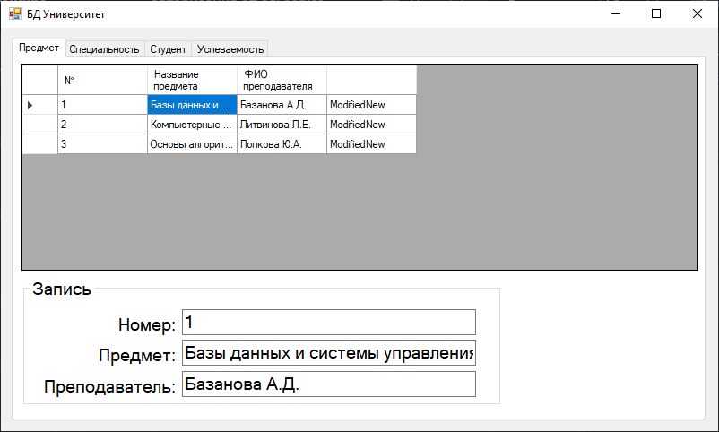

Рисунок 7 – результат выполнения кода

Добавление новой записи в базу данных

Создаем новую форму. Добавляем в него элементы «Lable» и «TextBox». В соответствии с названием колонок меняем текст. В textbox пользователь будет указывать данные для добавления. Добавляем кнопку для подтверждения результата. Конструктор формы представлен на рисунке 8.

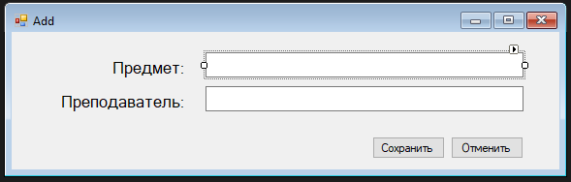

Рисунок 8 – Конструктор формы «Add»

Код для формы добавления будет выглядеть следующим образом:

using System;
using System.Collections.Generic;
using System.ComponentModel;
using System.Data;
using System.Drawing;
using System.Linq;
using System.Text;
using System.Threading.Tasks;
using System.Windows.Forms;
using System.Data.SqlClient;

namespace SQL
{
public partial class Add : Form
{
DataBase dataBase = new DataBase();
public Add()
{
InitializeComponent();
}

private void button1_Click(object sender, EventArgs e)
{
dataBase.openConnection();
var addQuery = $"insert into Предмет (НазваниеПредмета, ФИОПреподавателя) values ('{textBox2.Text}' , '{textBox3.Text}')";
var command = new SqlCommand(addQuery, dataBase.getConnection());
command.ExecuteNonQuery();
dataBase.closeConnection();
this.Close();
}

private void button2_Click(object sender, EventArgs e)
{
this.Close();
}
}
}

Добавляем кнопку на главной форме. Добавляем событие на ее нажатие.

private void button1_Click(object sender, EventArgs e)
{
Add f_add = new Add();
f_add.ShowDialog();
refreshDG(dataGridView1);
}

Поиск в среде программирования C#

В форму добавляем элемент Textbox для реализации поиска.

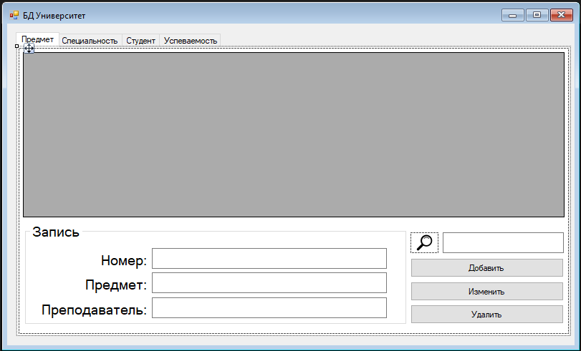

Рисунок 9 – Вид конструктора формы

Для объектов создаем событие на изменение. Вызываем метод для очистки поля. Прописываем строку запроса на совпадение (команда LIKE) из перечисленных столбцов (команда CONCAT). Создаем объект SqlCommand, в качестве параметров передаем строку запроса и объект класса dataBase. Запускаем цикл на чтение.

private void textBox4_TextChanged(object sender, EventArgs e)
{
DataGridView dwg = dataGridView1;
dwg.Rows.Clear();
string querystr = $" select * from Предмет Where concat(НомерПредмета, НазваниеПредмета, ФИОПреподавателя) like '%" + textBox4.Text + "%'";
SqlCommand com = new SqlCommand(querystr, database.getConnection());
database.openConnection();
SqlDataReader reader = com.ExecuteReader();
while (reader.Read())
{
ReadSinglRow(dwg, reader);
}
reader.Close();

}

Фильтрация данных

Фильтрация данных может производиться в пределах одной таблицы, так и с использованием переходов по связям.
Рассмотрим первый вариант при фильтрации по преподавателям. В данном варианте отдельной таблицы с преподавателями нет, а фильтрация регламентируется заданными полями программистом. На рисунке 10 приведен пример, по которому можно увидеть что в таблице есть 5 преподавателей.

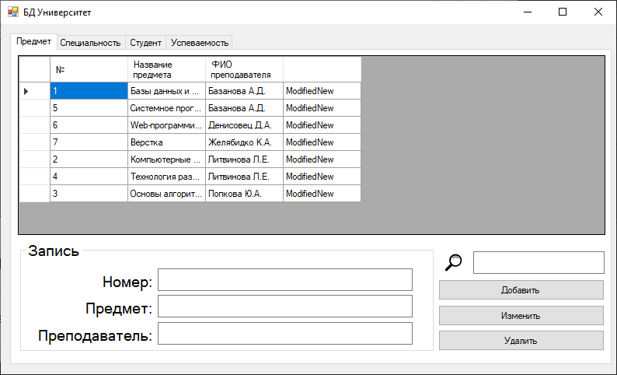

Рисунок 10 – Таблица «Предметы»

Добавим элемент GroupBox, поменяем свойство Text. В данную группу добавим 5 элементов RadioButton, поменяем свойства Text в соответствии с ФИО преподавателей. Форма примет вид, представленный на рисунке 11.

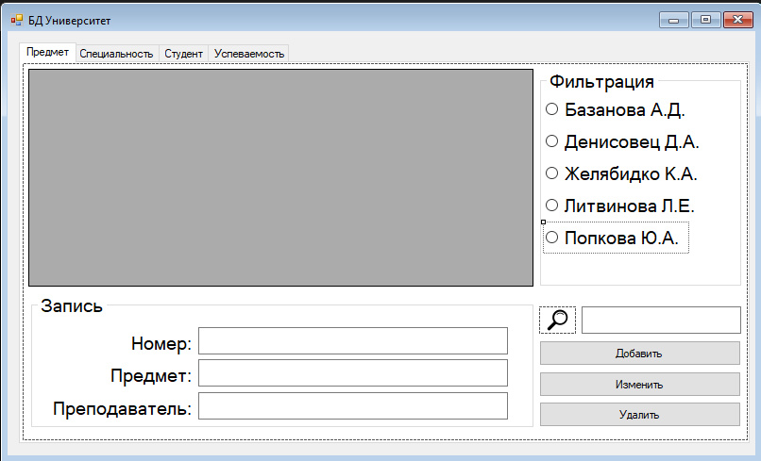

Рисунок 11 – Элементы RadioButton для фильтрации данных

Добавим событие на нажатие первого RadioButton (radioButton1_Click).
Прописываем код аналогичные поиску, с соответствующей строкой запроса.

private void radioButton1_Click(object sender, EventArgs e)
{
DataGridView dwg = dataGridView1;
dwg.Rows.Clear();
string querystr = $" select * from Предмет Where ФИОПреподавателя = 'Базанова А.Д.'";
SqlCommand com = new SqlCommand(querystr, database.getConnection());
database.openConnection();
SqlDataReader reader = com.ExecuteReader();
while (reader.Read())
{
ReadSinglRow(dwg, reader);
}
reader.Close();

}

При запуске программы отображаются все предметы и преподаватели, как указано на рисунке 12, а после нажатия на фильтр преподавателя – остаются записи только с выбранном преподавателем, как показано на рисунке 13.

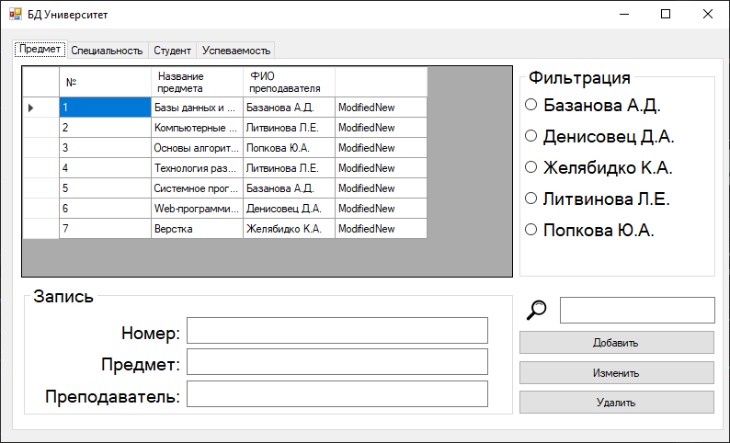

Рисунок 12 – Записи до фильтрации

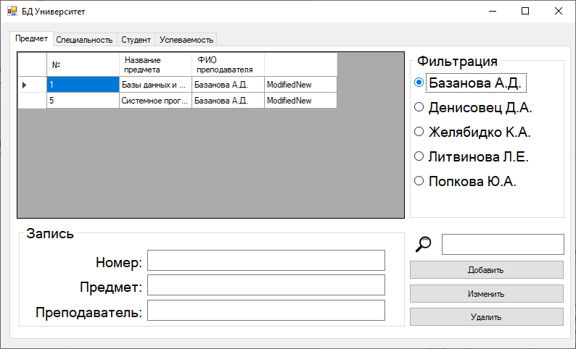

Рисунок 13 – Записи после фильтрации

Рассмотри другой пример. В таблице предмет хранится внешний ключ специальности. Для отображения добавим столбец «Специальность». Однако для удобства пользователя необходимо отображать не идентификатор, а название специальности. Для отображения информации из нескольких таблиц используем запрос на объединение таблиц (JOIN).

string querystr = $"SELECT Предмет.НомерПредмета, Предмет.НазваниеПредмета, Предмет.ФИОПреподавателя, Специальность.НазваниеСпец
FROM Предмет JOIN Специальность
ON Специальность.НомерСпец = Предмет.НомерСпец";

Данные хранящиеся в таблице Специальность и Предмет отображены на рисунке 14.
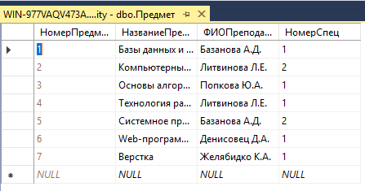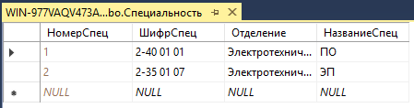

Рисунок 14 – Данные хранящиеся в базе данных

В программе данные при объединении таблиц отображаются как показано на рисунке 15.

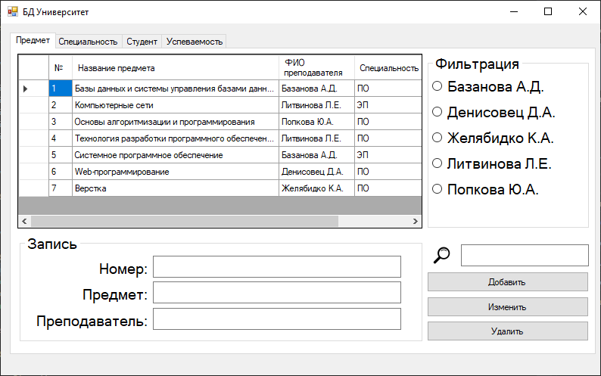

Рисунок 15 – Отображение данных объединенных таблиц

Добавим в группу «Фильтрация» специальности. Конструктор формы будет выглядит как на рисунке 16.

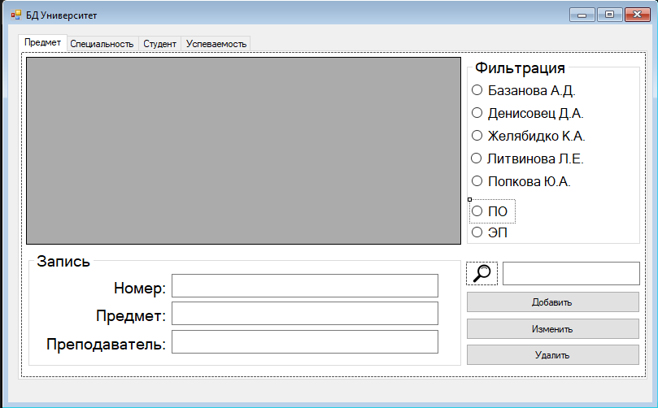

Рисунок 16 – Конструктор с фильтрацией по специальностям

Добавляем событие на нажатие RadioButton. Для отображения фильтрации из нескольких таблиц используем составной запрос на выборку и объединение таблиц с условием который. Пример запроса приведен ниже.

string querystr = $"SELECT Предмет.НомерПредмета, Предмет.НазваниеПредмета, Предмет.ФИОПреподавателя, Специальность.НазваниеСпец
FROM Предмет JOIN Специальность
ON Специальность.НомерСпец = Предмет.НомерСпец
WHERE Специальность.НазваниеСпец = 'ПО'";

Результат выполнения запроса приведен на рисунке ниже. На рисунке 17 отображен результат до фильтрации, а на рисунке 18 – после фильтрации по специальности «ПО».

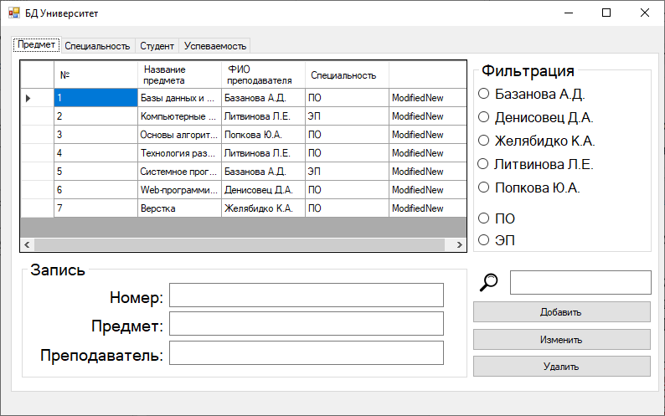

Рисунок 17 – До фильтрации по специальности

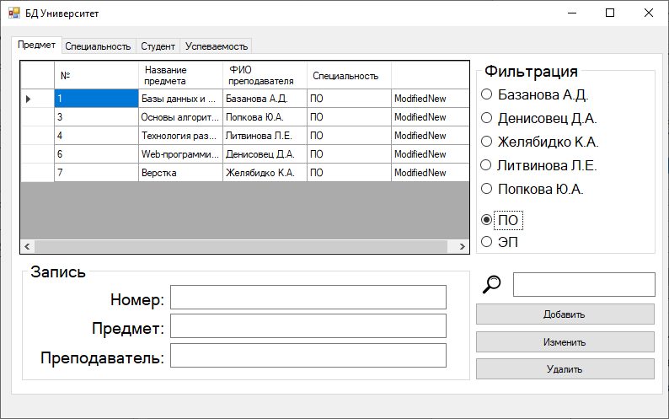

Рисунок 18 – После фильтрации по специальности «ПО»

Полный код данной формы приведен ниже.

using System;
using System.Collections.Generic;
using System.ComponentModel;
using System.Data;
using System.Drawing;
using System.Linq;
using System.Text;
using System.Threading.Tasks;
using System.Windows.Forms;
using System.Data.SqlClient;

namespace SQL
{
enum rowState
{
Existed,
New,
Modified,
ModifiedNew,
Deleted
}
public partial class Form1 : Form
{
DataBase database = new DataBase();
int selectedRow;
public Form1()
{
InitializeComponent();
}

private void Form1_Load(object sender, EventArgs e)
{
this.специальностьTableAdapter.Fill(this.universityDataSet.Специальность);
this.ПредметTableAdapter.Fill(this.universityDataSet.Предмет);
CreateColumns();
refreshDG(dataGridView1);
}
private void CreateColumns()
{
dataGridView1.Columns.Add("НомерПредмета", "№");
dataGridView1.Columns.Add("НазваниеПредмета", "Название предмета");
dataGridView1.Columns.Add("ФИОПреподавателя", "ФИО преподавателя");
dataGridView1.Columns.Add("НазваниеСпец", "Специальность");
dataGridView1.Columns.Add("IsNew",String.Empty);
}
private void ReadSinglRow(DataGridView dgw, IDataRecord record)
{
dgw.Rows.Add(record.GetInt32(0), record.GetString(1), record.GetString(2), record.GetString(3), rowState.ModifiedNew);
}
private void refreshDG(DataGridView dgw)
{
dgw.Rows.Clear();
string querystr = $"Select Предмет.НомерПредмета, Предмет.НазваниеПредмета, Предмет.ФИОПреподавателя, Специальность.НазваниеСпец from Предмет join Специальность on Специальность.НомерСпец = Предмет.НомерСпец";
SqlCommand command = new SqlCommand(querystr, database.getConnection());
database.openConnection();
SqlDataReader reader = command.ExecuteReader();

while (reader.Read())
{
ReadSinglRow(dgw, reader);
}
reader.Close();
}
private void dataGridView1_CellClick(object sender, DataGridViewCellEventArgs e)
{
selectedRow = e.RowIndex;
if (e.RowIndex>=0)
{
DataGridViewRow row = dataGridView1.Rows[selectedRow];
textBox1.Text = row.Cells[0].Value.ToString();
textBox2.Text = row.Cells[1].Value.ToString();
textBox3.Text = row.Cells[2].Value.ToString();
}
}
private void button1_Click(object sender, EventArgs e)
{
Add f_add = new Add();
f_add.ShowDialog();
refreshDG(dataGridView1);
}
private void textBox4_TextChanged(object sender, EventArgs e)
{
DataGridView dwg = dataGridView1;
dwg.Rows.Clear();
string querystr = $"Select Предмет.НомерПредмета, Предмет.НазваниеПредмета, Предмет.ФИОПреподавателя, Специальность.НазваниеСпец from Предмет join Специальность on Специальность.НомерСпец = Предмет.НомерСпец Where concat(НомерПредмета, НазваниеПредмета, ФИОПреподавателя) like '%" + textBox4.Text + "%'";
SqlCommand com = new SqlCommand(querystr, database.getConnection());
database.openConnection();
SqlDataReader reader = com.ExecuteReader();
while (reader.Read())
{
ReadSinglRow(dwg, reader);
}
reader.Close();
}
private void radioButton1_Click(object sender, EventArgs e)
{
DataGridView dwg = dataGridView1;
dwg.Rows.Clear();
string querystr = $"Select Предмет.НомерПредмета, Предмет.НазваниеПредмета, Предмет.ФИОПреподавателя, Специальность.НазваниеСпец from Предмет join Специальность on Специальность.НомерСпец = Предмет.НомерСпец Where Предмет.ФИОПреподавателя = 'Базанова А.Д.'";
SqlCommand com = new SqlCommand(querystr, database.getConnection());
database.openConnection();
SqlDataReader reader = com.ExecuteReader();
while (reader.Read())
{
ReadSinglRow(dwg, reader);
}
reader.Close();
}
private void radioButton2_Click(object sender, EventArgs e)
{
DataGridView dwg = dataGridView1;
dwg.Rows.Clear();
string querystr = $"Select Предмет.НомерПредмета, Предмет.НазваниеПредмета, Предмет.ФИОПреподавателя, Специальность.НазваниеСпец from Предмет join Специальность on Специальность.НомерСпец = Предмет.НомерСпец Where Предмет.ФИОПреподавателя = 'Денисовец Д.А.'";
SqlCommand com = new SqlCommand(querystr, database.getConnection());
database.openConnection();
SqlDataReader reader = com.ExecuteReader();
while (reader.Read())
{
ReadSinglRow(dwg, reader);
}
reader.Close();
}
private void radioButton3_Click(object sender, EventArgs e)
{
DataGridView dwg = dataGridView1;
dwg.Rows.Clear();
string querystr = $"Select Предмет.НомерПредмета, Предмет.НазваниеПредмета, Предмет.ФИОПреподавателя, Специальность.НазваниеСпец from Предмет join Специальность on Специальность.НомерСпец = Предмет.НомерСпец Where Предмет.ФИОПреподавателя = 'Желябидко К.А.'";
SqlCommand com = new SqlCommand(querystr, database.getConnection());
database.openConnection();
SqlDataReader reader = com.ExecuteReader();
while (reader.Read())
{
ReadSinglRow(dwg, reader);
}
reader.Close();
}
private void radioButton4_Click(object sender, EventArgs e)
{
DataGridView dwg = dataGridView1;
dwg.Rows.Clear();
string querystr = $"Select Предмет.НомерПредмета, Предмет.НазваниеПредмета, Предмет.ФИОПреподавателя, Специальность.НазваниеСпец from Предмет join Специальность on Специальность.НомерСпец = Предмет.НомерСпец Where Предмет.ФИОПреподавателя = 'Литвинова Л.Е.'";
SqlCommand com = new SqlCommand(querystr, database.getConnection());
database.openConnection();
SqlDataReader reader = com.ExecuteReader();
while (reader.Read())
{
ReadSinglRow(dwg, reader);
}
reader.Close();
}
private void radioButton5_Click(object sender, EventArgs e)
{
DataGridView dwg = dataGridView1;
dwg.Rows.Clear();
string querystr = $"Select Предмет.НомерПредмета, Предмет.НазваниеПредмета, Предмет.ФИОПреподавателя, Специальность.НазваниеСпец from Предмет join Специальность on Специальность.НомерСпец = Предмет.НомерСпец Where Предмет.ФИОПреподавателя = 'Попкова Ю.А.'";
SqlCommand com = new SqlCommand(querystr, database.getConnection());
database.openConnection();
SqlDataReader reader = com.ExecuteReader();
while (reader.Read())
{
ReadSinglRow(dwg, reader);
}
reader.Close();
}
private void radioButton6_Click(object sender, EventArgs e)
{
DataGridView dwg = dataGridView1;
dwg.Rows.Clear();
string querystr = $"Select Предмет.НомерПредмета, Предмет.НазваниеПредмета, Предмет.ФИОПреподавателя, Специальность.НазваниеСпец from Предмет join Специальность on Специальность.НомерСпец = Предмет.НомерСпец Where Специальность.НазваниеСпец = 'ПО'";
SqlCommand com = new SqlCommand(querystr, database.getConnection());
database.openConnection();
SqlDataReader reader = com.ExecuteReader();
while (reader.Read())
{
ReadSinglRow(dwg, reader);
}
reader.Close();
}
private void radioButton7_Click(object sender, EventArgs e)
{
DataGridView dwg = dataGridView1;
dwg.Rows.Clear();
string querystr = $"Select Предмет.НомерПредмета, Предмет.НазваниеПредмета, Предмет.ФИОПреподавателя, Специальность.НазваниеСпец from Предмет join Специальность on Специальность.НомерСпец = Предмет.НомерСпец Where Специальность.НазваниеСпец = 'ЭП'";
SqlCommand com = new SqlCommand(querystr, database.getConnection());
database.openConnection();
SqlDataReader reader = com.ExecuteReader();
while (reader.Read())
{
ReadSinglRow(dwg, reader);
}
reader.Close();
}
}
}

Таблица 1 – Варианты заданий на домашнюю контрольную работу № 2 по учебному предмету «Базы
данных и системы управления базами данных»

Последняя  цифра  шифра | Предпоследняя цифра шифра
Последняя  цифра  шифра | 0 | 1 | 2 | 3 | 4 | 5 | 6 | 7 | 8 | 9
0 | 8,46,90 | 28,47,67 | 25,45,86 | 17,60,85 | 20,33,69 | 2,51,77 | 11,50,62 | 27,59,83 | 5,56,76 | 9,41,75
1 | 10,44,68 | 29,31,65 | 26,53,88 | 21,49,89 | 23,37,79 | 14,43,82 | 30,54,87 | 1,52,81 | 18,38,72 | 16,35,73
2 | 4,40,78 | 6,39,66 | 13,57,61 | 3,32,80 | 19,36,63 | 24,34,64 | 12,58,71 | 7,48,70 | 22,55,84 | 15,42,74
3 | 26,43,65 | 9,42,61 | 27,44,90 | 8,51,78 | 5,40,89 | 7,33,73 | 25,38,85 | 30,53,84 | 29,58,64 | 18,35,63
4 | 28,47,82 | 16,32,76 | 2,52,79 | 15,34,87 | 4,41,80 | 23,50,62 | 17,56,66 | 3,60,71 | 13,36,77 | 11,31,67
5 | 22,45,75 | 6,54,81 | 10,37,70 | 19,49,86 | 21,59,68 | 20,55,72 | 1,46,69 | 24,57,74 | 14,39,83 | 12,48,88
6 | 14,42,73 | 12,49,88 | 5,59,75 | 1,53,63 | 22,34,67 | 9,52,81 | 15,54,85 | 7,50,64 | 11,35,86 | 27,36,90
7 | 8,41,71 | 16,48,83 | 21,47,82 | 4,40,89 | 10,32,68 | 13,45,76 | 18,31,80 | 29,58,69 | 2,51,70 | 19,44,65
8 | 20,55,74 | 23,43,61 | 3,37,77 | 26,33,84 | 17,54,79 | 30,39,66 | 28,46,62 | 6,38,78 | 24,60,72 | 25,56,87
9 | 25,56,74 | 3,49,82 | 16,37,73 | 4,38,71 | 11,55,88 | 6,44,85 | 12,45,77 | 13,60,70 | 8,31,90 | 22,35,72

